Código QR con corte láser by M Q
En este tutorial haremos un llavero al que le hemos incrustado un código QR.
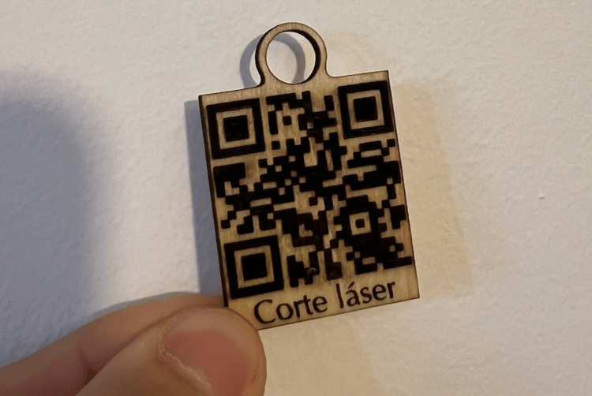
- En primer lugar, creamos el código QR, para ello, abrimos Inkscape.
- Vamos a Extensiones 👉 Generar 👉 Código de barras/QR 👉 Código QR.
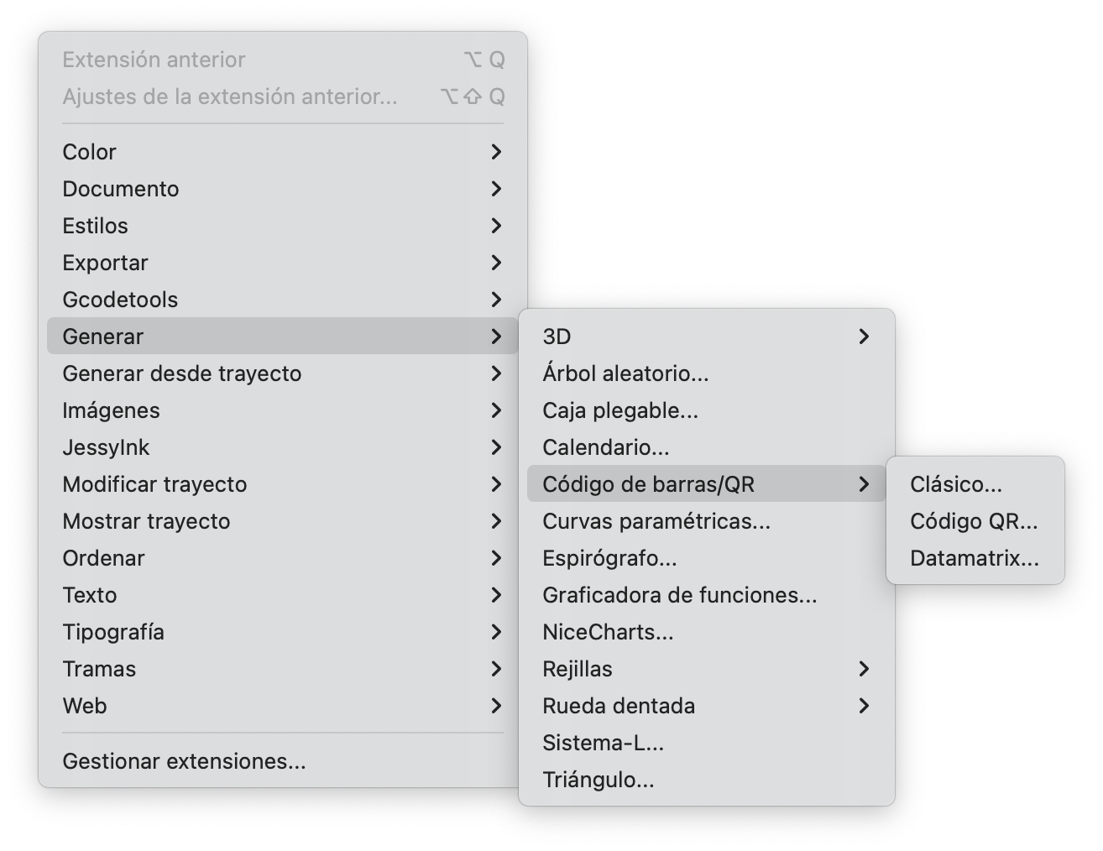
- En el menú que nos aparece, introducimos la Web a redirigir, en este ejemplo utilizo www.miguelquiroga.es/corte-laser.
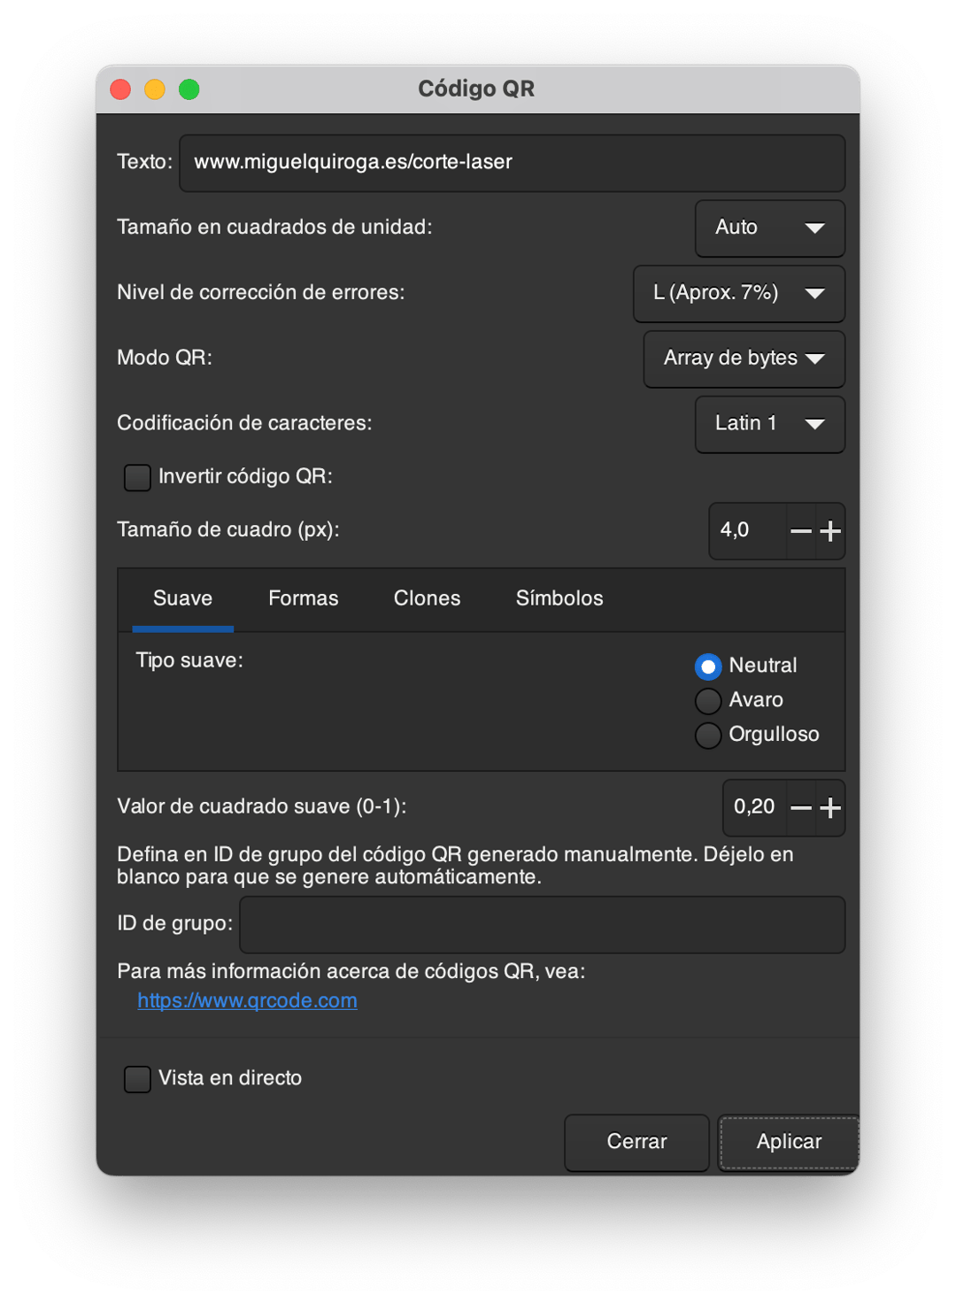
- Dejamos todo como está y aceptamos. Veremos que se nos ha generado el código QR.
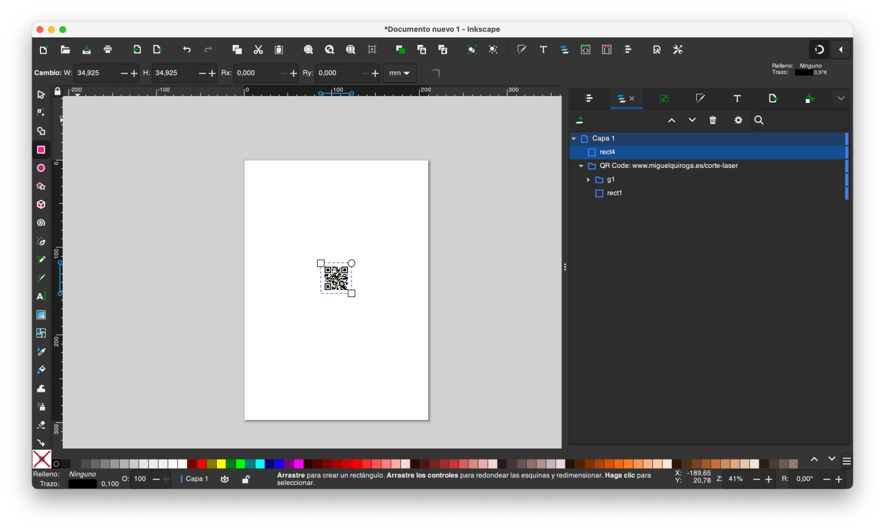
- Ahora queda hacerle el llavero, para eso creamos un rectángulo sin relleno y con trazo rojo.
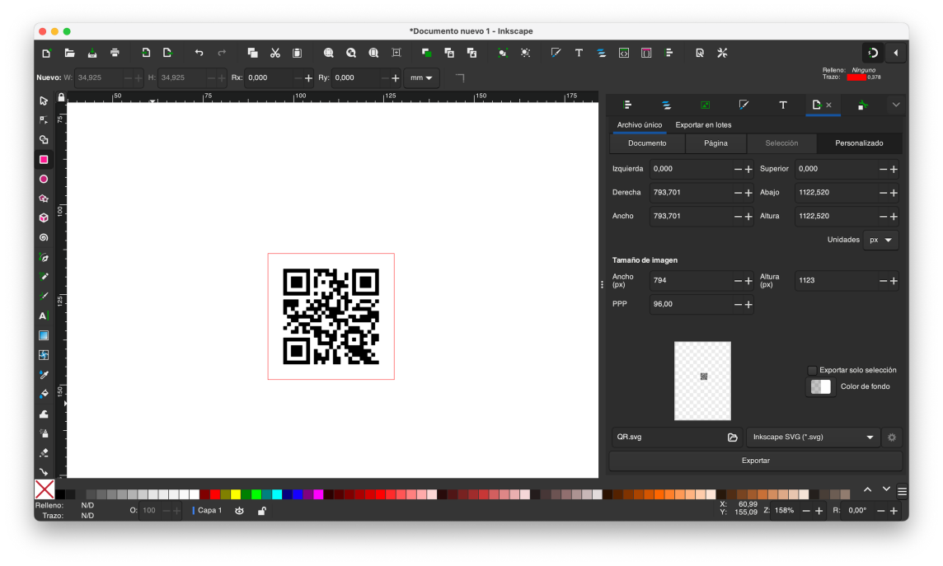
- Lo alargamos un poco para poner un texto debajo.
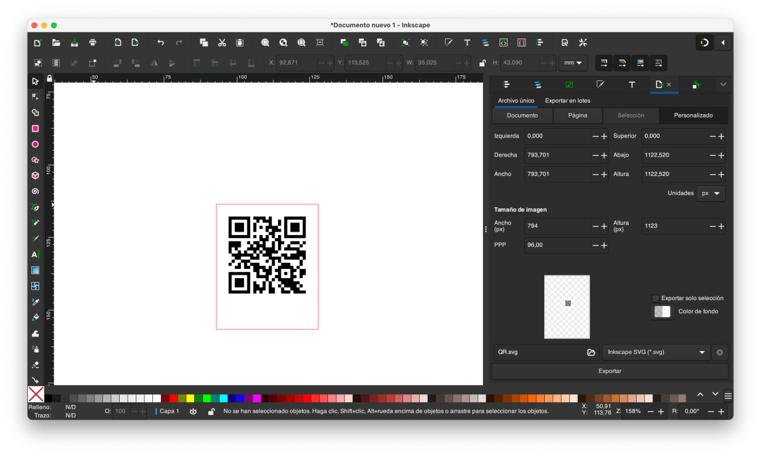
- Añadimos en la parte superior un círculo también sin relleno y con trazo rojo.
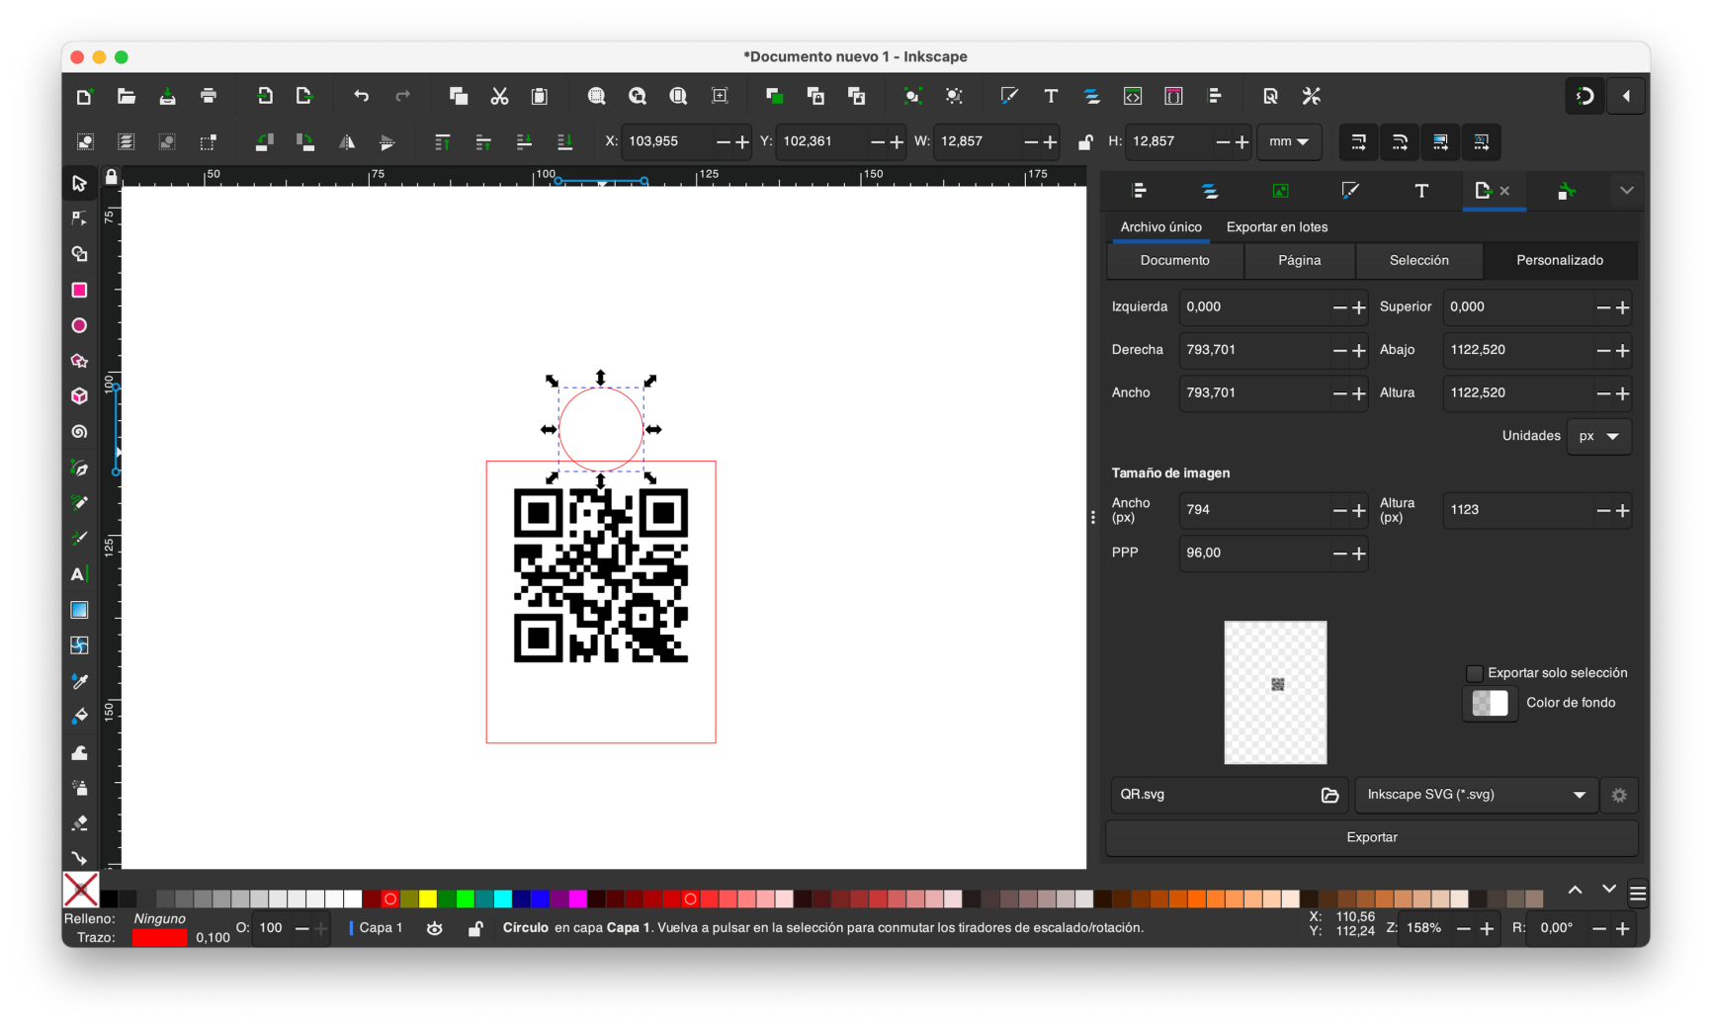
- Hacemos una copia del círculo y posicionamos en el mismo sitio que el primero. Vamos a Trayecto 👉 Reducir (hacemos esto unas cuantas veces).
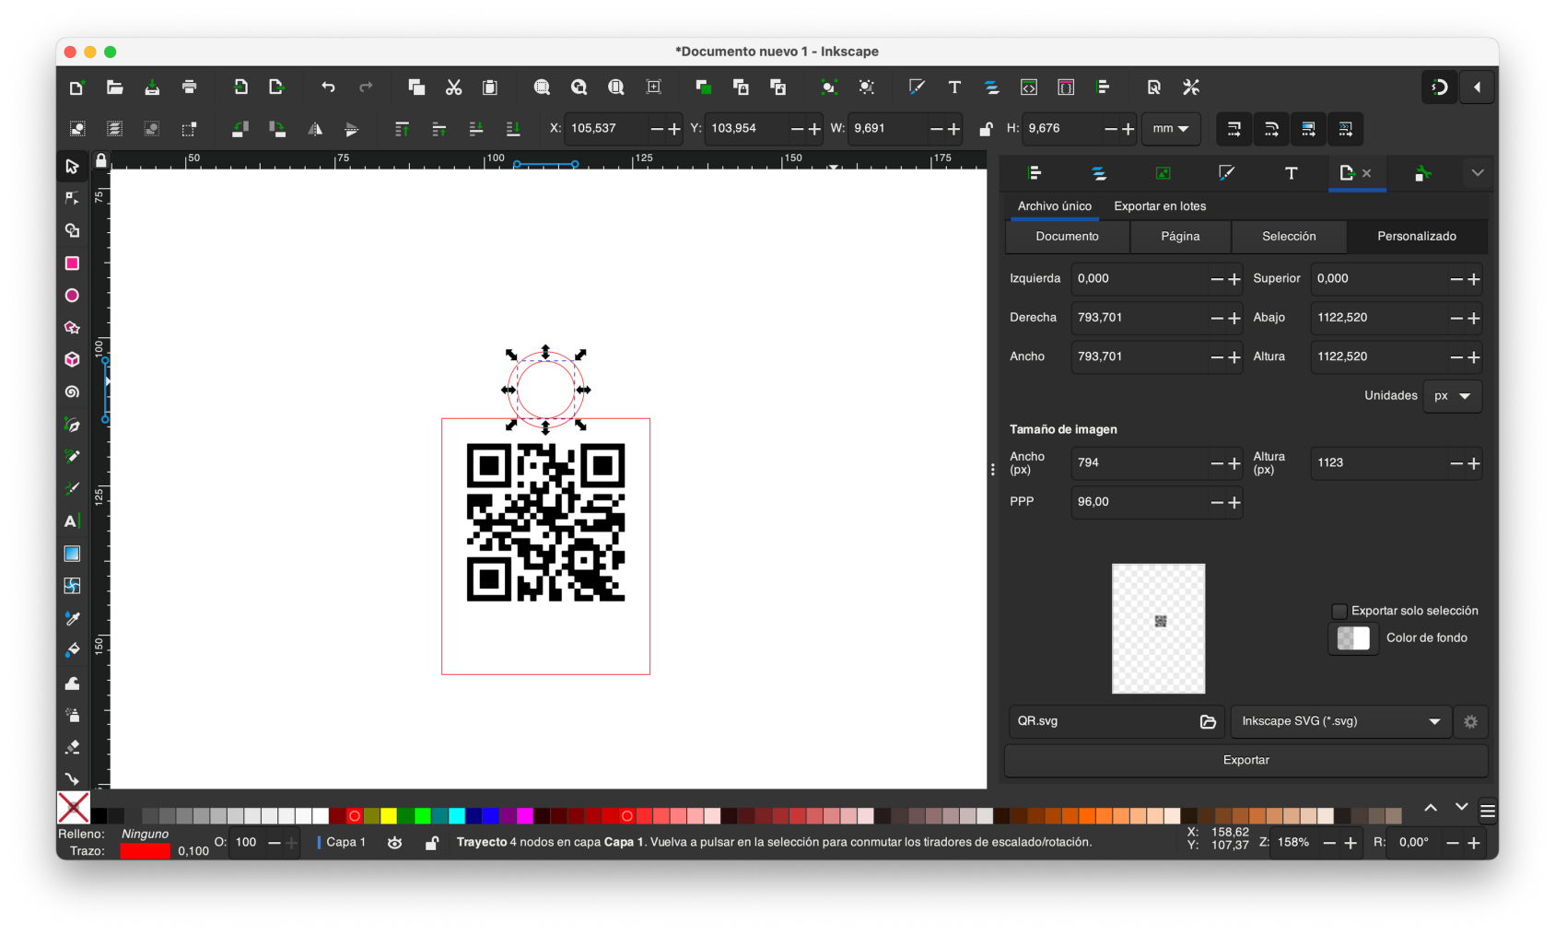
- Seleccionamos el rectángulo y el círculo de fuera y le damos a Trayecto 👉 Unión.
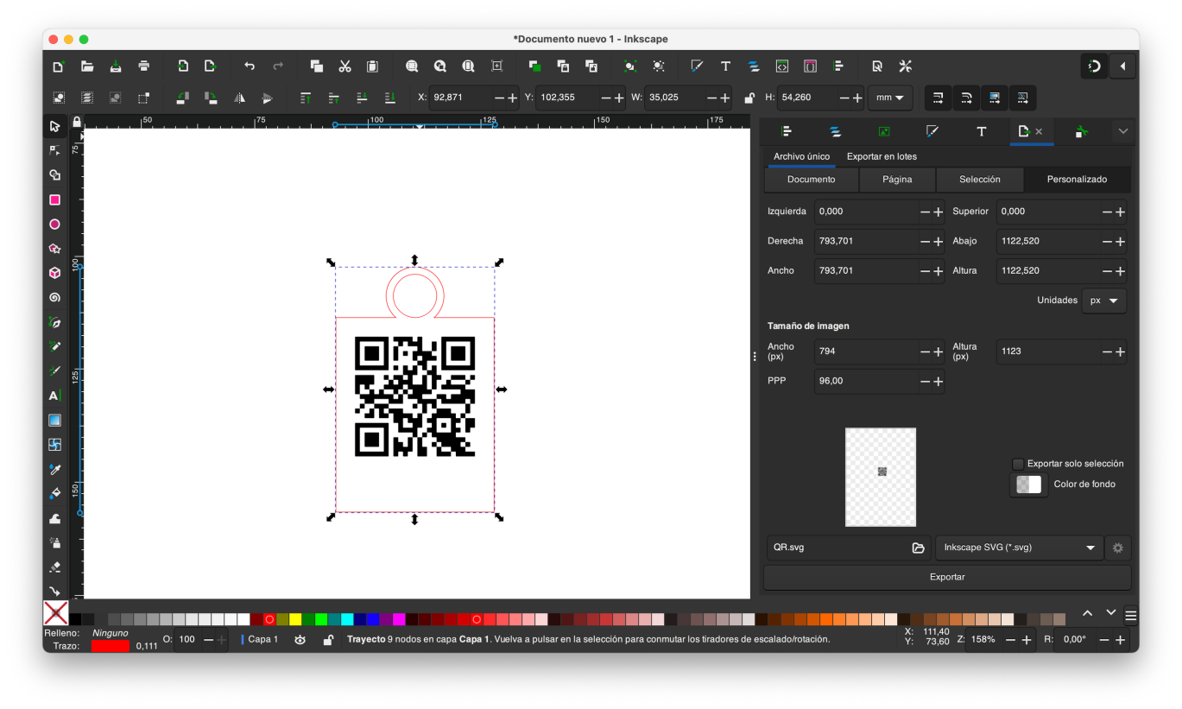
- Podemos redondearle un poco las aristas en la intersección entre el rectángulo y el círculo (en el modo de nodos seleccionamos añadir tiradores de curva y los modificamos a nuestro gusto).
- Acomodamos el QR dentro del llavero y añadimos un texto sin trazo y con relleno negro (recuerda con el texto seleccionado darle a Trayecto 👉 Objeto a trayecto).
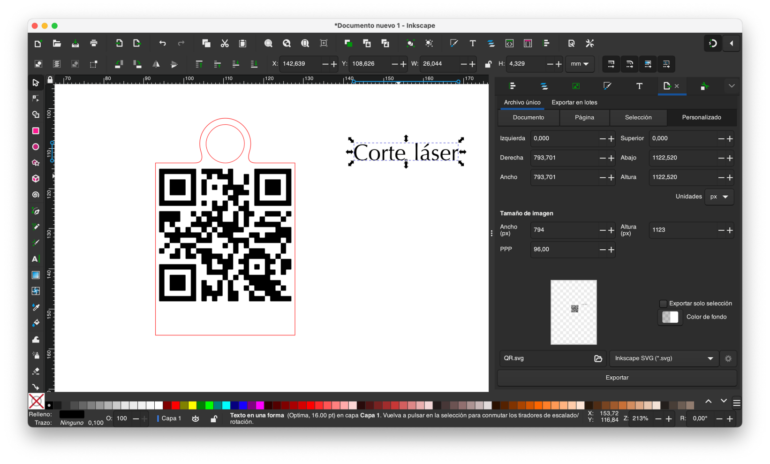
- Acomodamos todo y ya podemos pasarlo a la cortadora:
  - Negro: Grabar
  - Rojo: Cortar

Os dejo por aquí el archivo por si fuese de utilidad.

QR.svg16.7KB

